Приложение № 2

к постановлению главного управления

архитектуры и градостроительства

Рязанской области

от 06 августа 2025 г. № 620-п

**Внесение изменений в генеральный план муниципального образования – Сапожковское городское поселение Сапожковского муниципального района Рязанской области в части исключения из границ населенного пункта   
с. Черная Речка земельного участка в кадастровом квартале 62:16:0020310**  **и отнесения его к функциональной зоне «Производственная зона сельскохозяйственных предприятий»**

Фрагмент карты границ населенных пунктов, входящих в состав поселения

Масштаб 1:1000

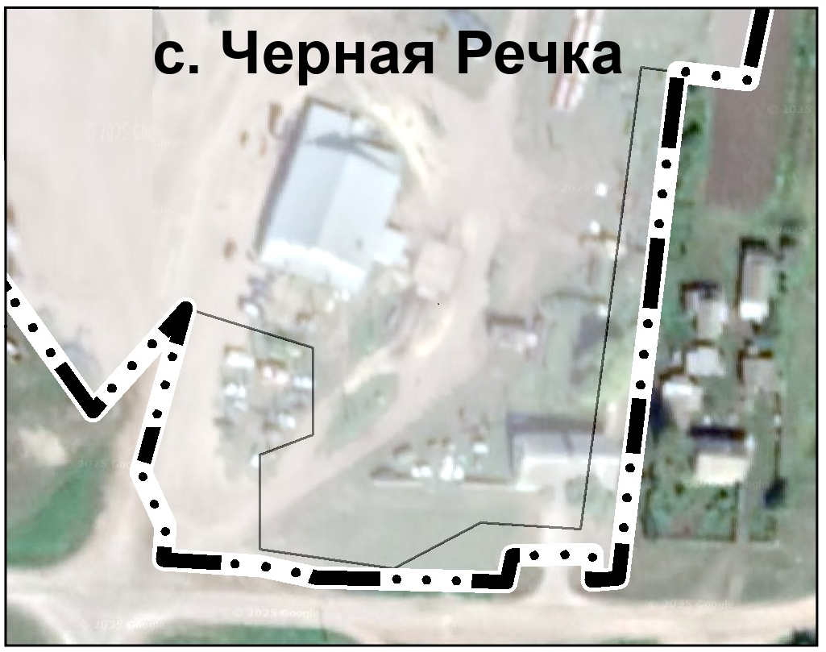

|  |  |  |
| --- | --- | --- |
| **Условные обозначения** | | |
| **Границы единиц административно-территориального**  сущ. **деления Российской Федерации** | | |
|  | Граница населенного пункта |